Gårdsansvar 2022 Draken 20
Gårdsansvaret innebär att röja snö, vattna växter och ha lite allmän tillsyn.
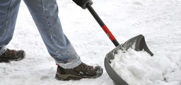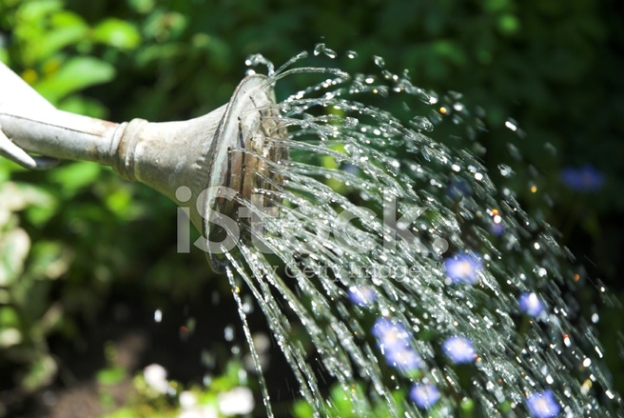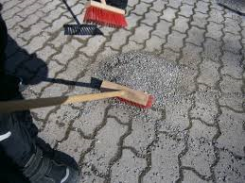

Vecka | Ansvarig | Vecka | Ansvarig
1 | Belfrage | 28 | Fäst
2 | Gardini | 29 | Allvar / Silverdal
3 | Gardini | 30 | Kettis / Thimrén
4 | Valentin | 31 | Belfrage
5 | Starrsjö | 32 | Gardini
6 | Tidbeck / Bergnor | 33 | Gardini
7 | Ellström | 34 | Valentin
8 | Henriksson | 35 | Starrsjö
9 | Thor / Bergman | 36 | Tidbeck / Bergnor
10 | Visscher | 37 | Ellström
11 | Öhman / Ekberg | 38 | Henriksson
12 | Fernandéz | 39 | Thor / Bergman
13 | Fäst | 40 | Visscher
14 | Allvar / Silverdal | 41 | Öhman / Ekberg
15 | Kettis / Thimrén | 42 | Fernandéz
16 | Belfrage | 43 | Fäst
17 | Gardini | 44 | Allvar / Silverdal
18 | Gardini | 45 | Kettis / Thimrén
19 | Valentin | 46 | Belfrage
20 | Starrsjö | 47 | Gardini
21 | Tidbeck / Bergnor | 48 | Gardini
22 | Ellström | 49 | Valentin
23 | Henriksson | 50 | Starrsjö
24 | Thor / Bergman | 51 | Tidbeck / Bergnor
25 | Visscher | 52 | Ellström
26 | Öhman / Ekberg | 1/2023 | Henriksson
27 | Fernandéz

Inhyrd sopning av gården sker första onsdagen varje månad. Däremellan får vi själva ta ett tag med kvasten om det behövs!

